**Московский госудаственный университет**

**геодезии и картографии**

Кафедра геодезии

**Курсовая работа**

**Проектирование геодезической сети сгущения и съемочной сети при стереотопографической съемке для получения карты масштаба 1:5000 с высотой сечения рельефа 2 м.**

**Работу выполнил Работу проверил**

**студент 3-го курса ________________________**

**заочного отделения факультета**

**дистанционных методов обучения**

**Москва 2020**

**Содержание**

Введение 3

1. Разграфка и номенклатура листов топографических карт масштаба 1:5000 6

1.1. Определение географических координат углов трапеции листа топографической карты масштаба 1:25 000 с заданной номенклатурой. 6

1.2. Определение номенклатуры и географических координат углов трапеций листов топографической карты 1:5000 на участке съемки 12

1.3. Физико-географическое описание участка съемки 14

2. Проект аэрофотосъёмки и размещения планово-высотных опознаков 17

2.1. Топографо-геодезическая изученность района производства работ. 17

2.2. Определение маршрутов аэрофотосъемки и границ поперечного перекрытия снимков 18

2.3. Схема размещения планово-высотных опознаков на участке съёмки. 21

3. Проектирование геодезической сети сгущения 25

3.1. Проектирование и оценка проекта полигонометрического хода 4 класса 25

3.2. Установление формы полигонометрического хода 27

3.3. Определение предельной погрешности положения пункта в слабом месте хода 30

3.4. Расчет влияния погрешностей линейных измерений, выбор приборов и методов измерений 31

3.5. Расчет влияния погрешностей угловых измерений, выбор приборов и методов измерений 34

4. Проектирование съемочной сети 38

4.1. Проектирование и оценка проекта обратной многократной засечки 39

4.2. Расчёт точности высоты опознака, определенного из обратной многократной засечки 42

4.3. Проектирование и оценка проекта прямых многократных засечек 44

4.4. Расчёт точности высоты опознака, определенной из прямой многократной засечки 46

4.5. Проектирование и оценка теодолитного хода 47

Заключение 51

Список литературы 53

Приложения 54

**Введение**

Топографические планы масштаба 1:5000 в настоящее время используются:

для разработки генеральных планов городов и проектов планировки сельских населенных пунктов;

для составления проектов размещения первоочередного строительства и решения вопросов благоустройства города или села, для реконструкции городов и сельских населенных пунктов;

в промышленности – для составления технических проектов промышленных и горнодобывающих предприятий;

в геологии – для детальной разведки полезных ископаемых (угли, горные сланцы, фосфориты и др.) и составления генеральных маркшейдерских планов разрабатываемых нефтегазовых месторождений;

в сельском хозяйстве – для составления технических проектов на орошение и осушение земель, а также и гидросооружений, связанных с орошением (регулируемых водоприёмников, водохранилищ и т.п.); для составления земельного кадастра и землеустройства фермерских хозяйств транспортном строительстве - для проектирования железных, автомобильных дорог, магистральных каналов на стадии технического проекта, для составления обобщенных генеральных планов морских портов и судоремонтных заводов.

Крупномасштабные топографические съемки выполняют различными методами: аэрофототопографическим, фототеодолитным, тахеометрическим, методом горизонтальный съёмки (только ситуации), вертикальной съёмки (только рельефа) и нивелированием площадей.

Назначение крупномасштабных съемок в создании топографических карт и планов, которые бывают основными и специализированными. Основные топографические карты и планы содержат все объекты ситуации (здания, дороги, растительность, объекты гидрографии) и рельеф местности (с точностью, установленной Основными положениями).

Специализированные топографические карты и планы создаются для решения конкретных задач какой-либо отрасли или группы смежных отраслей народного хозяйства. Требования к отображению ситуации местности менее жесткие, допускается отображение только необходимой части имеющихся объектов, применение нестандартных сечений, снижение или, напротив, повышение требований к точности изображения контуров и рельефа местности.

Распространенным методом крупномасштабных съемок является аэрофототопографический метод, который в свою очередь подразделяется на два способа: стереотопографический и комбинированный.

Данная курсовая работа представляет собой комплекс вопросов по проектированию геодезической сети сгущения и выполнения планово-высотной привязки опознаков.

Проектирование выполняется на исходной топографической карте масштаба 1:25000, с тремя известными пунктами государственной геодезической сети. На этой основе требуется запроектировать выполнение геодезических работ с целью получения карт более крупного масштаба (1:5000).

Для решения поставленной задачи, имеющихся пунктов недостаточно, поэтому требуется выполнить сгущение государственной геодезической сети. Планово-высотное обоснование необходимо запроектировать в три этапа: государственная геодезическая сеть, геодезическая сеть сгущения, геодезическая съемочная сеть.

Цель курсовой работы – изучение методики проектирования геодезической сети сгущения для планово-высотной привязки опознаков при выполнении аэрофототопографической съемки и оценки точности проекта этой сети.

В курсовой работе необходимо на основании требований действующих инструкций и других нормативных документов выполнить:

1) определить координаты углов заданной трапеции масштаба 1:25000, определить номенклатуру, координаты углов листов карт масштаба 1:5000, привести схему расположения этих листов карт;

2) рассчитать основные параметры маршрутов аэрофотосъемки исходя из параметров фотокамеры и определить места размещения планово-высотных опознаков;

3) подготовить проект сгущение государственной геодезической сети путем построения полигонометрической сети 4 класса и выполнить предрасчёт точности;

4) выполнить выбор методов определения планово-высотного положения опознаков и осуществить проектирование съемочной сети для оценки точности;

5) на основании выполненных расчетов точности геодезических работ представить рекомендации по выбору необходимых приборов и методов измерений.

**1. Разграфка и номенклатура листов топографических карт масштаба 1:5000**

**1.1. Определение географических координат углов трапеции листа топографической карты масштаба 1:25 000 с заданной номенклатурой.**

В соответствии с шифром 64П-430 номенклатура листа масштаба 1:25000 будет следующая:

Обозначение ряда в соответствии с последней цифрой 0

Р = **Е**

Номер колонны в соответствии с последней цифрой шифра 0 - 25, специальности «Прикладная геодезия» - 13, и величиной шифра 430 – 3

К = 25 + 13 + 3 = 41

Номер листа карты масштаба 1:100000 определяется, по порядковому номеру шифра 430 и специальности «Прикладная геодезия»

Л100= i-421+C

где i – порядковый номер шифра, С – величина, определяемая в зависимости от специальности («Прикладная геодезия» – С=1)

Л100=430 -421+ 1 = 10

Обозначение листа карты масштаба 1:50000 определяется, по последней цифре шифра 0

Л50= А

Номер листа карты масштаба 1: 25000 определяется, по последней цифре шифра 0

Л25= в

Таким образом, лист карты масштаба 1:25000 имеет номенклатуру:

**Е-41-10-А-в.**

За основу номенклатуры карты принята международная разграфка листов карты масштаба 1:1 000 000. Земная поверхность разбивается на ряды через 4° по широте, и колонны через 6° по долготе. При таком делении каждый из полученных элементов территории отображается на карте масштаба 1:1000000. Первые два элемента в названии карты **E-41** обозначают символ ряда и номер ряда масштаба 1:1000000.

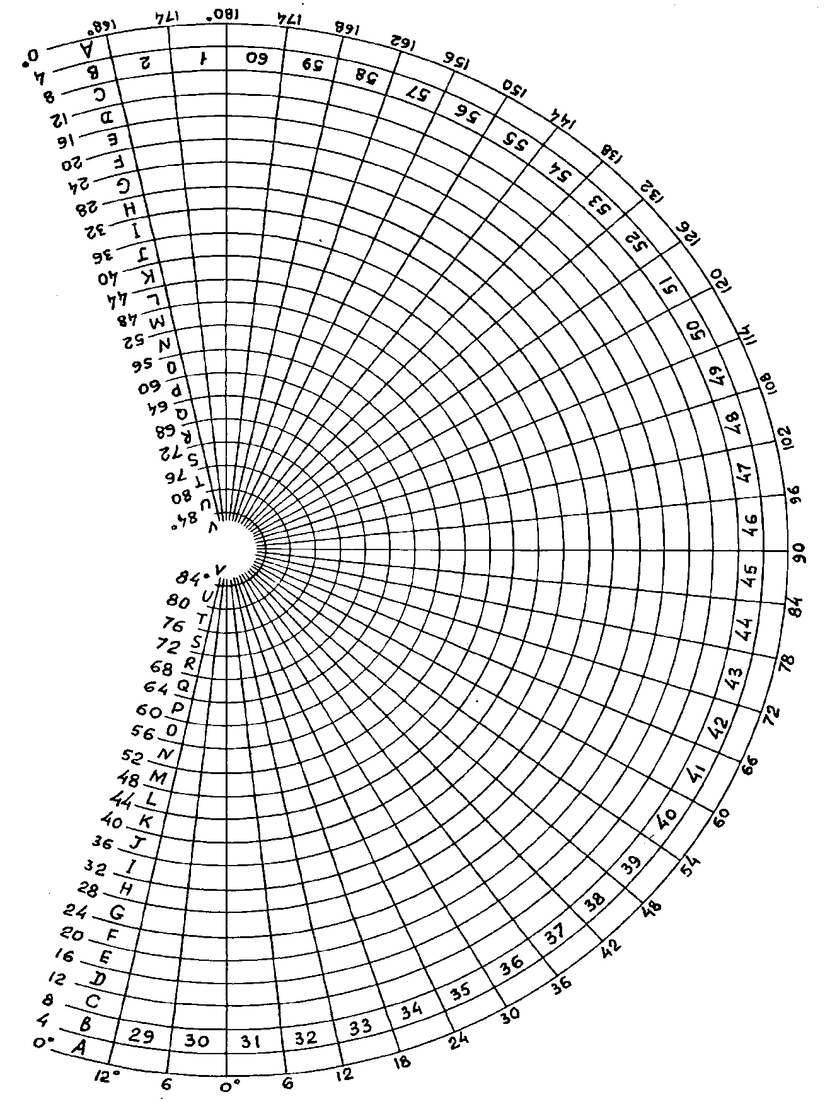

Рисунок 1.1. Схема деления на листы карт масштаба 1:1000000.

На первом этапе определяются широты параллелей и долготы меридианов, ограничивающих лист карты **E-41** масштаб**а** 1:1000000.

Так как E - 5 буква латинского алфавита, то широта северной параллели равна $φ_{c}=5⋅4^{∘}={20}^{∘}$, южной - $φ_{ю}=φ_{c}-4^{∘}={20}^{∘}-4^{∘}={16}^{∘}$.

В соответствии с номером колонны долгота восточного меридиана - $λ_{в}=\left(41-30\right)⋅6^{∘}={66}^{∘}$, западного $λ_{з}=λ_{в}-6^{∘}=66-6={60}^{∘}$. Таким образом, координаты границ листа трапеции масштаба 1:1000000 E-41 можно изобразить в виде схемы (рисунок 1.2).

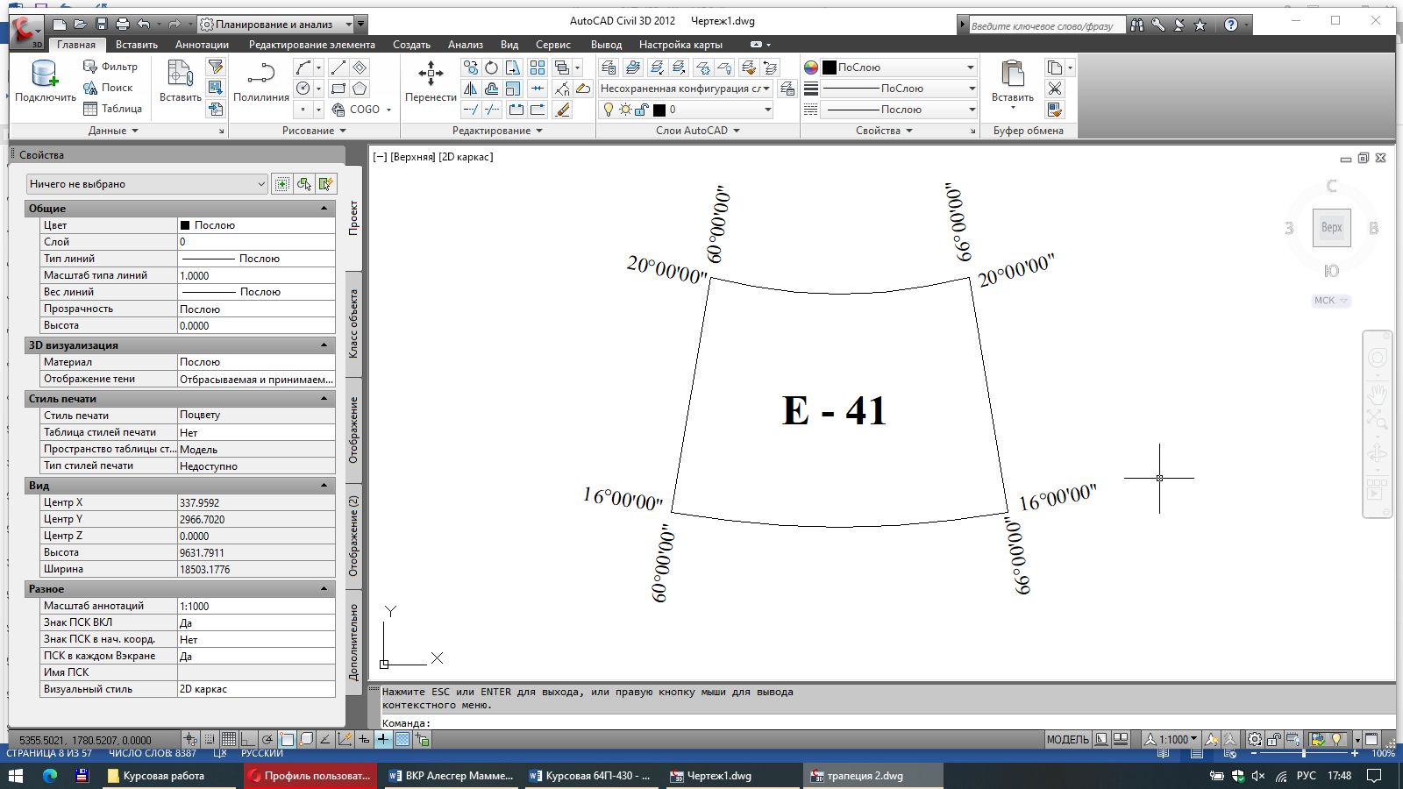

Рисунок 1.2. Координаты границ трапеции листа E-41

Северная рамка - широта 20°00'00''

Южная рамка - широта 16°00'00''

Западная рамка - долгота 60°00'00''

Восточная рамка - долгота 66°00'00''

Лист карты E-41 масштаба 1:1000000 делят на 144 листа карты масштаба 1:100000. В соответствии с номером листа карты масштаба 1:100000 – 10 и схемой деления листа карты E-41 на листы масштаба 1:100000(Рисунок 1.3) определяют координаты: широту северной и южной рамок и долготу западной и восточной рамок.

Схема деления на листы масштаба 1:1 000 000.

Е-47

|  |  |  |  |  |  |  |  |  |  |  |  |  |  |  |  |
| --- | --- | --- | --- | --- | --- | --- | --- | --- | --- | --- | --- | --- | --- | --- | --- |
|  | $$60°$$ | | $$61°$$ | | $$62°$$ | | $$63°$$ | | $$64°$$ | | $$65°$$ | | $$66°$$ | |  |
| $$20°$$ | $$30'$$ | | $$30'$$ | | $$30'$$ | | $$30'$$ | | $$30'$$ | | $$30'$$ | | $$20°$$ |
| $$40'$$ | 1 | 2 | 3 | 4 | 5 | 6 | 7 | 8 | 9 | 10 | 11 | 12 | $$40'$$ |
| $$20'$$ | 13 | 14 | 15 | 16 | 17 | 18 | 19 | 20 | 21 | 22 | 23 | 24 | $$20'$$ |
| $$19°$$ | 25 | 26 | 27 | 28 | 29 | 30 | 31 | 32 | 33 | 34 | 35 | 36 | $$19°$$ |
| $$40'$$ | 37 | 38 | 39 | 40 | 41 | 42 | 43 | 44 | 45 | 46 | 47 | 48 | $$40'$$ |
| $$20'$$ | 49 | 50 | 51 | 52 | 53 | 54 | 55 | 56 | 57 | 58 | 59 | 60 | $$20'$$ |
| $$18°$$ | 61 | 62 | 63 | 64 | 65 | 66 | 67 | 68 | 69 | 70 | 71 | 72 | $$18°$$ |
| $$40'$$ | 73 | 74 | 75 | 76 | 77 | 78 | 79 | 80 | 81 | 82 | 83 | 84 | $$40'$$ |
| $$20'$$ | 85 | 86 | 87 | 88 | 89 | 90 | 91 | 92 | 93 | 94 | 95 | 96 | $$20'$$ |
| $$17°$$ | 97 | 98 | 99 | 100 | 101 | 102 | 103 | 104 | 105 | 106 | 107 | 108 |  |
|  | 109 | 110 | 111 | 112 | 113 | 114 | 115 | 116 | 117 | 118 | 119 | 120 | $$40'$$ |
| $$20'$$ | 121 | 122 | 123 | 124 | 125 | 126 | 127 | 128 | 129 | 130 | 131 | 132 | $$20'$$ |
| $$16°$$ | 133 | 134 | 135 | 136 | 137 | 138 | 139 | 140 | 141 | 142 | 143 | 144 | $$16°$$ |
|  | $$30'$$ | | $$30'$$ | | $$30'$$ | | $$30'$$ | | $$30'$$ | | $$30'$$ | |  |
| $$60°$$ | | $$61°$$ | | $$62°$$ | | $$63$$ | | $$64°$$ | | $$65°$$ | | $$66°$$ | |

Рисунок 1.3. Выбор местоположения листа карты E – 41 – 10 масштаба 1:100 000, расположенного на листе карты E – 41 масштаба 1:1 000 000.

Таким образом, координаты границ листа трапеции масштаба 1:100000 E-41-10 можно изобразить в виде схемы (рисунок 1.4).

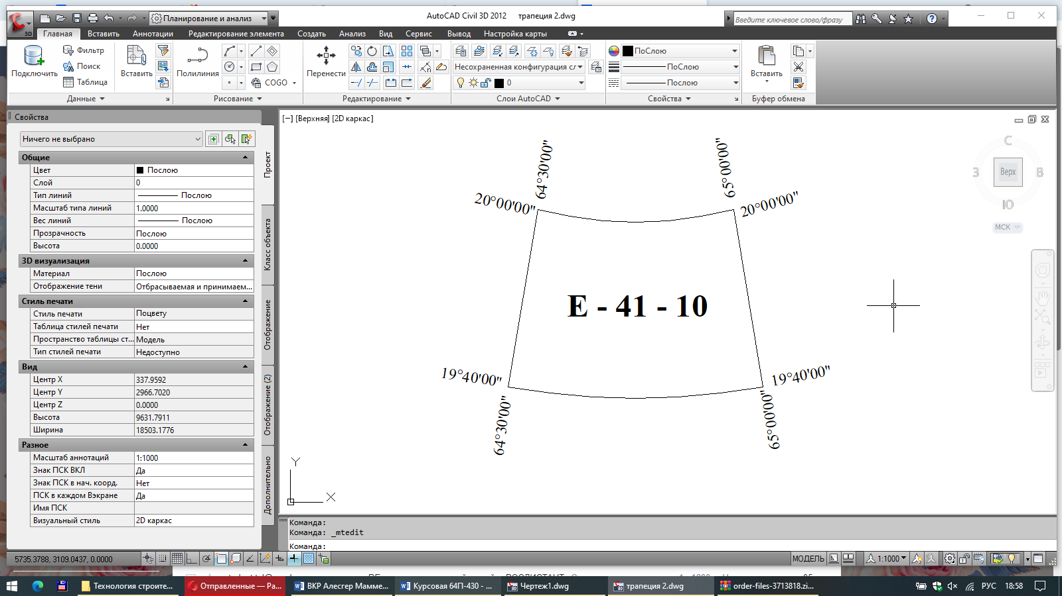

Рисунок 1.4. Координаты границ трапеции листа E-41-30

Северная рамка - широта 20°00'00''

Южная рамка - широта 19°40'00''

Западная рамка - долгота 64°30'00''

Восточная рамка - долгота 65°00'00''

Лист карты Е-41-10 масштаба 1:100000 делится на 4 листа карты масштаба 1:50000. В соответствии с литерой листа карты масштаба 1:50000 – «А» и схемой деления листа карты Е-41-10 на листы масштаба 1:50000 (Рисунок 1.5) определяют координаты: широту северной и южной рамок и долготу западной и восточной рамок.

Лист карти 1: 100 000

Е-41-10

|  |  |  |  |  |  |
| --- | --- | --- | --- | --- | --- |
|  | $$64°30'$$ | | $$65°00'$$ | |  |
| $$20°00'$$ | $$64°45'$$ | | $$20°00'$$ |
| $$19°50'$$ | А | Б | $$19°50'$$ |
| $$19°40'$$ | В | $$Г$$ | $$19°40'$$ |
|  | $$64°45'$$ | |  |
| $$64°30'$$ | | $65°00'$*`* | |

Рисунок 1.5. Определение географических координат углов рамки трапеции листа карты E – 41 – 10 – A масштаба 1:50 000, расположенного на листе карты E – 41 – 10 масштаба 1:100 000

Таким образом, координаты границ листа трапеции масштаба 1:50000 E – 41 – 10 – A можно изобразить в виде схемы (рисунок 1.6).

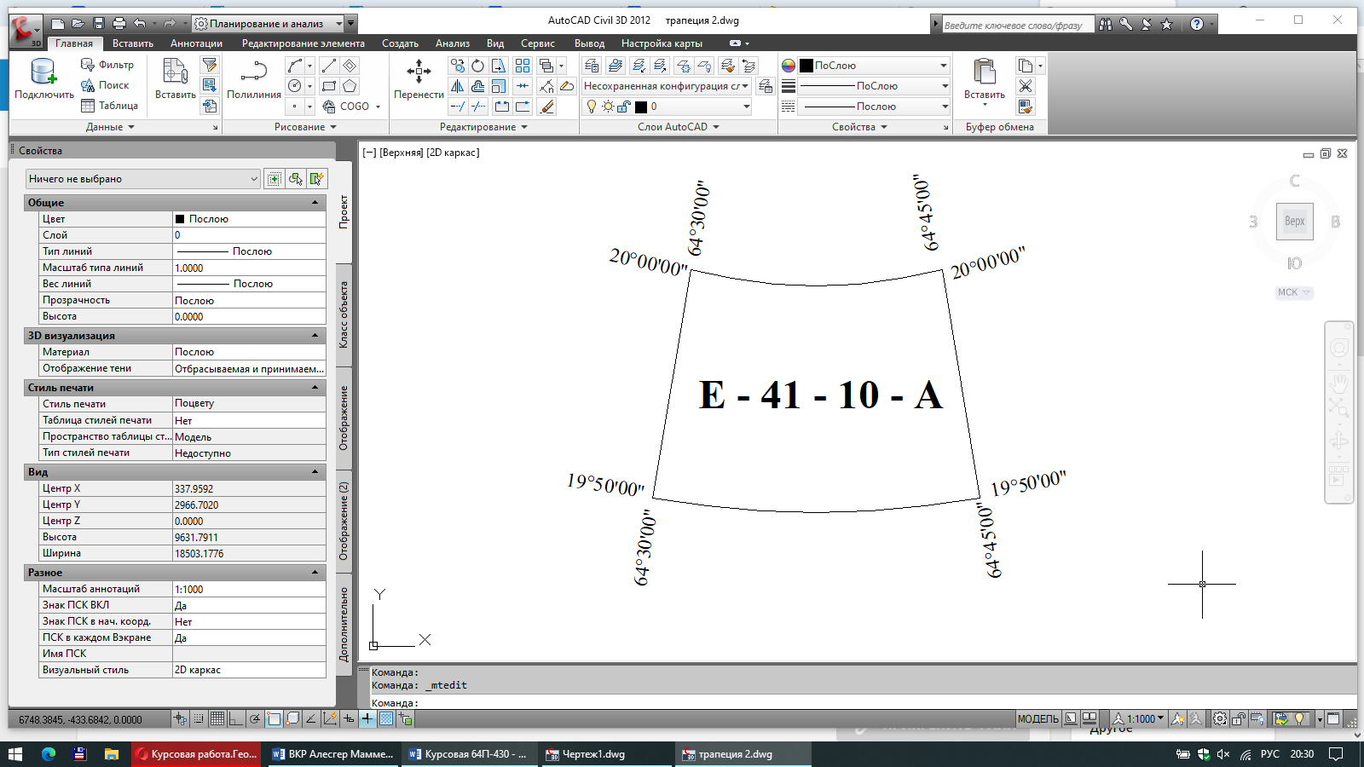

Рисунок 1.6. Координаты границ трапеции листа E – 41 – 10 – A

Северная рамка - широта 20°00'00''

Южная рамка - широта 19°50'00''

Западная рамка - долгота 64°30'00''

Восточная рамка - долгота 64°45'00''

Лист карты E – 41 – 10 – A масштаба 1:50000 делится на 4 листа карты масштаба 1:25000. В соответствии с литерой листа карты масштаба 1:25000 – «в» и схемой деления листа карты Е – 41 – 10 – А на листы масштаба 1:25000 (Рисунок 1.7) определяют координаты: широту северной и южной рамок и долготу западной и восточной рамок.

Лист карти 1: 50 000

Е – 41 – 10 – А

|  |  |  |  |  |  |
| --- | --- | --- | --- | --- | --- |
|  | $$64°{30}^{'}00"$$ | | $64°45'$*00”* | |  |
| $$20°00'$$ | $$64°{37}^{'}30''$$ | | $$20°00'$$ |
| $$19°55'$$ | а | б | $$19°55'$$ |
| $$19°50'$$ | в | г | $$19°50'$$ |
|  | $$64°{37}^{'}30''$$ | |  |
| $$64°{30}^{'}00"$$ | | $64°45'$*00”* | |

Рисунок 1.7. Определение географических координат углов рамки трапеции листа карты Е – 41 – 10 – А – в масштаба 1:25 000, расположенного на листе карты Е – 41 – 10 – А масштаба 1:50 000

Таким образом, лист трапеции масштаба 1:25000 Е – 41 – 10 – А – в можно изобразить в виде схемы (рисунок 1.8), на которой указаны географические координаты рамок трапеции.

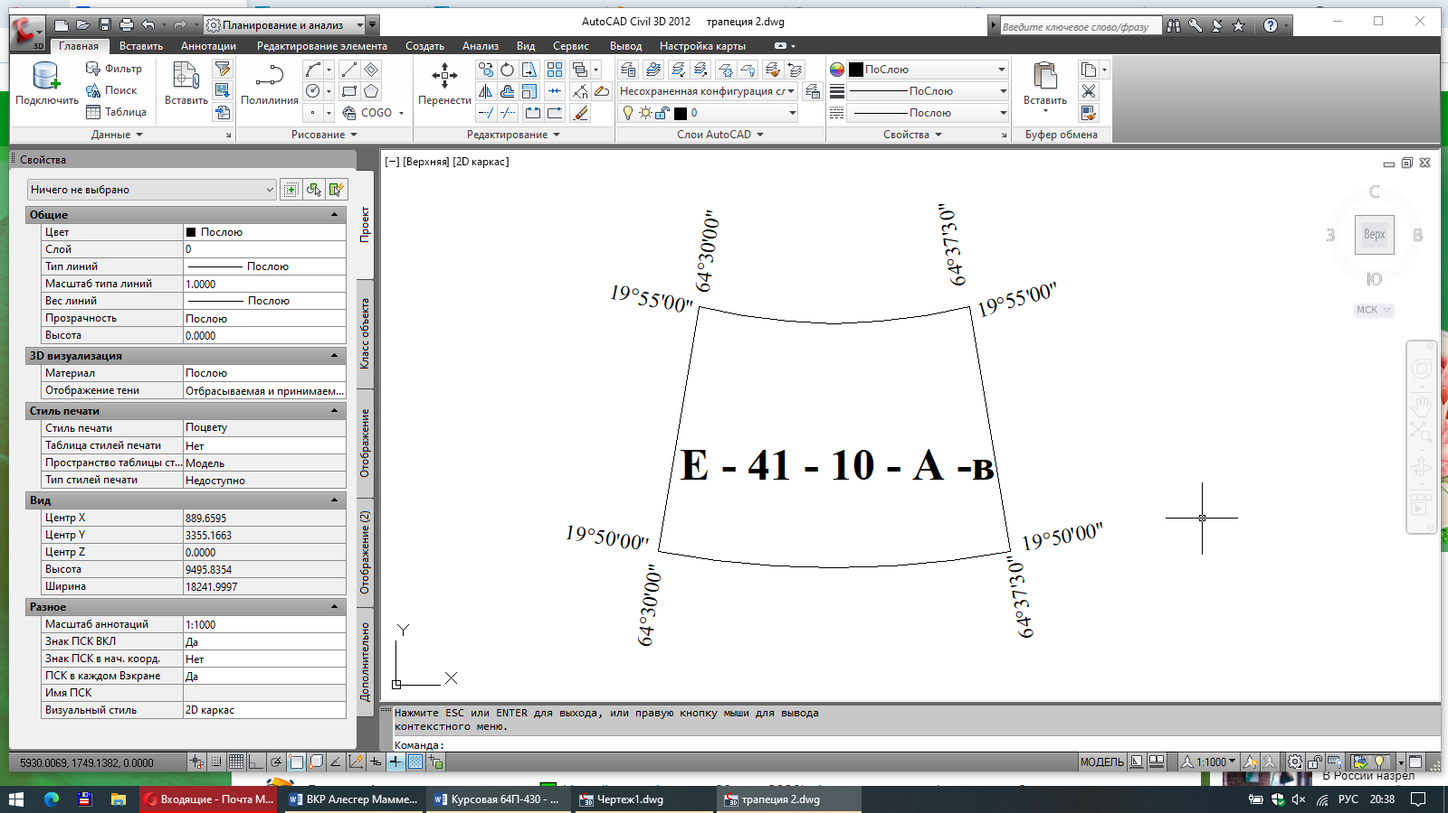

Рисунок 1.8. Географические координаты углов рамки заданной трапеции Е – 41 – 10 – А – в масштаба 1:25 000.

Карта Е – 41 – 10 – А – в масштаба 1:25000

Северная рамка - широта 19°55'00''

Южная рамка - широта 19°50'00''

Западная рамка - долгота 64°30'00''

Восточная рамка - долгота 64°37'30''

**1.2. Определение номенклатуры и географических координат углов трапеций листов топографической карты 1:5000 на участке съемки**

Лист карты масштаба 1:100 000, с номенклатурой Е – 41 – 10, можно разделить меридианами и параллелями на 256 частей, в результате чего получают номенклатуру листов трапеции масштаба 1:5000. Лист карты масштаба 1:25000 при этом будет содержать 16 листов карты масштаба 1:5000.

Лист карты масштаба 1:100 000 был разделен параллелями и меридианами на 256 частей. Данный лист карты масштаба 1:25 000 будет содержать 16 листов карты масштаба 1:5 000. Определение номенклатуры и географических координат листов карты масштаба 1:5 000 выполнено в соответствие с рисунком 1.9.

В соответствии со схемой деления листа Е – 41 – 10 на листы карты масштаба 1:5000 и координатами рамок трапеции Е – 41 – 10 – А – в получим номера листов карт масштаба 1:5000 и координаты углов для заданного участка съемки.

Таким образом, в соответствии со схемой для заданной номенклатуры территории листы карт масштаба 1:5000 будут иметь следующую номенклатуру:

Е – 41 –10-(65), Е – 41 – 10-(66), Е – 41 – 10-(67), Е – 41 – 10-(68),

Е – 41 – 10-(81), Е – 41 – 10-(82), Е – 41 – 10-(83), Е – 41 – 10-(84),

Е – 41 – 10-(97), Е – 41 – 10-(98), Е – 41 – 10-(99), Е – 41 – 10-(100),

Е – 41 – 10-(113), Е – 41 – 10-(114), Е – 41 – 10-(115), Е – 41 – 10-(116).

|  |  |  |  |  |  |  |  |  |  |  |  |  |  |  |  |  |  |  |  |
| --- | --- | --- | --- | --- | --- | --- | --- | --- | --- | --- | --- | --- | --- | --- | --- | --- | --- | --- | --- |
|  | $$9964°30'00''$$ | | $$33'45''$$ | | $$37'30''$$ | | $$41'15''$$ | | $$45'00''$$ | | $$48'45''$$ | | $$52'30''$$ | | $$56'15''$$ | | $$65°00'00''$$ | |  |
| $$20°00'00''$$ | $${31}^{'}52,5''$$ | | $${35}^{'}37,5''$$ | | $${39}^{'}22,5''$$ | | $$43'07,5''$$ | | $$46'52,5''$$ | | $$50'37,5''$$ | | $$54'22,5''$$ | | $$58'07,5''$$ | | $$20°00'00''$$ |
| $$58'45''$$ | 1 | 2 | 3 | 4 | 5 | 6 | 7 | 8 | 9 | 10 | 11 | 12 | 13 | 14 | 15 | 16 | $$58'45''$$ |
| $$57'30''$$ | 17 | 18  г  в  б  а | 19 | 20 | 21 | 22 | 23 | 24 | 25 | 26 | 27 | 28 | 29 | 30 | 31 | 32 | $$57'30''$$ |
| $$56'15''$$ | 33 | 34 | 35 | 36 | 37 | 38 | 39 | 40 | 41 | 42 | 43 | 44 | 45 | 46 | 47 | 48 | $$56'15''$$ |
| $$55'00''$$ | 49 | 50 | 51 | 52  А | 53 | 54 | 55 | 56 | 57 | 58 | 59 | 60  Б | 61 | 62 | 63 | 64 | $$55'00''$$ |
| $$53'45''$$ | 65 | 66 | 67 | 68 | 69 | 70 | 71 | 72 | 73 | 74 | 75 | 76 | 77 | 78 | 79 | 80 | $$53'45''$$ |
| $$52'30''$$ | 81 | 82 | 83 | 84 | 85 | 86 | 87 | 88 | 89 | 90 | 91 | 92 | 93 | 94 | 95 | 96 | $$52'30''$$ |
| $$51'15''$$ | 97 | 98 | 99 | 100 | 101 | 102 | 103 | 104 | 105 | 106 | 107 | 108 | 109 | 110 | 111 | 112 |  |
|  | 113 | 114 | 115 | 116 | 117 | 118 | 119 | 120 | 121 | 122 | 123 | 124 | 125 | 126 | 127 | 128 | $$50'00''$$ |
| $$48'45''$$ | 129 | 130 | 131 | 132 | 133 | 134 | 135 | 136 | 137 | 138 | 139 | 140 | 141 | 142 | 143 | 144 | $$48'45''$$ |
| $$47'30''$$ | 145 | 146 | 147 | 148 | 149 | 150 | 151 | 152 | 153 | 154 | 155 | 156 | 157 | 158 | 159 | 160 | $$47'30''$$ |
| $$46'15''$$ | 161 | 162 | 163 | 164 | 165 | 166 | 167 | 168 | 169 | 170 | 171 | 172 | 173 | 174 | 175 | 176 | $$46'15''$$ |
| $$45'00''$$ | 177 | 178 | 179 | 180  В | 181 | 182 | 183 | 184 | 185 | 186 | 187 | 188  Г | 189 | 190 | 191 | 192 | $$45'00''$$ |
| $$43'45''$$ | 193 | 194 | 195 | 196 | 197 | 198 | 199 | 200 | 201 | 202 | 203 | 204 | 205 | 206 | 207 | 208 | $$43'45''$$ |
| $$42'30''$$ | 209 | 210 | 211 | 212 | 213 | 214 | 215 | 216 | 217 | 218 | 219 | 220 | 221 | 222 | 223 | 224 | $$42'30''$$ |
| $$41'15''$$ | 225 | 226 | 227 | 228 | 229 | 230 | 231 | 232 | 233 | 234 | 235 | 236 | 237 | 238 | 239 | 240 | $$41'15''$$ |
| $$19°40'00''$$ | 241 | 242 | 243 | 244 | 245 | 246 | 247 | 248 | 249 | 250 | 251 | 252 | 253 | 254 | 255 | 256 | $$19°40'00''$$ |
|  | $${31}^{'}52,5''$$ | | $${35}^{'}37,5''$$ | | $${39}^{'}22,5''$$ | | $$43'07,5''$$ | | $$46'52,5''$$ | | $$50'37,5''$$ | | $$54'22,5''$$ | | $$58'07,5''$$ | |  |
| $$64°30'00''$$ | | $$33'45''$$ | | $$37'30''$$ | | $$41'15''$$ | | $$45'00''$$ | | $$48'45''$$ | | $$52'30''$$ | | $$56'15''$$ | | $$65°00'00''$$ | |

Рисунок 1.9. Определение географических координат углов рамки трапеции и номенклатур листов карт масштаба 1:5 000, расположенных на листе карты Е-41-10-А-в, масштаба 1:100 000

Таким образом, схема расположения 16 листов карт масштаба 1:5 000 на листе карты Е – 41 – 10 – А – в масштаба 1:25 000 с указанием их номенклатуры и географических координат углов трапеций приведена на рисунке 1.10:

|  |  |  |  |  |  |  |  |  |  |
| --- | --- | --- | --- | --- | --- | --- | --- | --- | --- |
| *64°30'00''* | | $$64°{31}^{'}52,5''$$ | | $$64°33'45''$$ | | $$64°{35}^{'}37,5''$$ | | $$64°37'00''$$ | |
| $$19°15'00''$$ |  |  | $$19°15'00''$$ |
| Е – 41– 10–  (65) | | Е – 41 – 10– (66) | | Е – 41 – 10 – (67) | | Е – 41 – 10–  (68) | |
| $$19°13'45''$$ | $$19°13'45''$$ |
| Е – 41 – 10–  (81) | | Е – 41 – 10–  (82) | | Е – 41 – 10– (83) | | Е – 41 – 10–  (84) | |
| $$19°12'30''$$ | $$19°12'30''$$ |
| Е – 41 – 10–  (97) | | Е – 41 – 10–  (98) | | Е – 41 – 10–  (99) | | Е – 41 – 10–  (100) | |
| $$19°11'15''$$ | $$19°11'15''$$ |
| Е – 41 – 10–  (113) | | Е – 41 – 10– (114) | | Е – 41 – 10–  (115) | | Е – 41 – 10–  (116) | |
| $$19°10'00''$$ | $$19°10'00''$$ |
|  | $$64°{31}^{'}52,5''$$ | | $$64°33'45''$$ | | $$64°{35}^{'}37,5''$$ | |  |
| $$64°{30}^{'}00''$$ | | $$64°{37}^{'}00''$$ | |

Рисунок 1.10. Схема расположения листов карт масштаба 1:5 000 на заданную площадь (лист карты Е – 41 – 10 – А – в масштаба 1:25 000).

**1.3. Физико-географическое описание участка съемки**

Рельеф на данной территории равнинно-холмистый с преобладанием холмов. Они занимают приблизительно 60% всей территории. Местами крутизна склонов значительна. Минимальная высотная отметка на карте – 114,1 м, а максимальная – 219,2 м. Средние относительные высоты около 170 м. На карте встречаются горы Дубровина (216,4 м), Бол. Михалинская (213,8 м), Михалинская (212,8 м), Карьерная (171,3 м), Андогская (160,6 м), Голая (156,9 м), Малиновская (159,7 м), Кирпичная (152,7 м) и Лесная (150,2 м). На территории встречаются крупные камни высотой 1-2 м. В центре участка находится наибольшая по площади равнина, также имеется равнина на юго-западе.

На данной территории протекает одна широкая река Соть (максимальная ширина ее участка, расположенного на карте, 285 м, а минимальная – 135 м). Скорость течения в ней 0,1 м/с, глубина 4,8 м, дно песчаное. На ней действует паромная переправа с размерами парома 5*4 м и грузоподъемностью 5 т. Максимальный урез воды 108,9 м, а минимальный – 108,1 м. Река расположена в северо-восточной части рассматриваемой территории и протекает с севера на юго-восток. Река Соть крупных притоков не имеет. В нее с окружающих холмов стекает множество рек и ручьев шириной менее 5 м без названий и местами пересыхающих, некоторые из которых берут исток в родниках. На участке реки имеется 5 островов. Вдоль реки имеются заболоченные участки, на севере площадь значительна, а глубина 0,8 м.

Меньшая по ширине река Андога пересекает весь участок карты с юга на север и имеет сильно извилистое русло. Максимальный урез воды в ней 129,4 м, а минимальный – 109,9 м, скорость течения на всем протяжении 0,1 м/с. Глубина ее по ходу течения уменьшается от 1,4 м до 1,2 м, также имеется 3 брода, паромная переправа (размеры парома 4*3 м, грузоподъемность 4 т) и 8 мостов, 1 из которых железнодорожный. На всем протяжении реки дно ее песчаное. Ее притоками являются реки Голубая и Стача (их ширина от 5 до 15 м), а также несколько мелких речек и ручейков шириной менее 5 м. В юго-западном углу карты имеется участок реки Стача шириной менее 5 м, текущей на север и северо-запад.

Также на карте имеется одно крупное озеро – озеро Черное, вокруг которого заболоченная территория (глубиной 0,7 м), урез воды в нем 139,4 м. В него впадают реки Каменка, Голубая и Беличка, а также 2 ручья без названия, а вытекает река Голубая. Все они имеют ширину менее 5 м. Вдоль большинства рек расположены овраги.

На данном участке встречается много мелких озер без названий, некоторые их них с проезжими плотинами. Среди многочисленных родников название имеет только один – ключ Белый. Имеется один артезианский колодец, а также несколько неглубоких колодцев глубиной от 2 до 8 м.

Леса в исследуемом районе занимают приблизительно 20 % всей территории. Самый большой из них лес Темный Бор. Преобладают смешанные леса, в которых основными породами являются сосна и береза. Высота деревьев 15-20 м, диаметр ствола 0,20-0,30 м. Расстояние между деревьями 5-6 м. На территории леса Коршуки находится населенный пункт Малиновка, а в березовом лесу, расположенном рядом, расположена пасека. На юго-западе района находится дубовый лес с высотой деревьев 14 м, диаметром ствола 0,29 м и расстоянием между деревьями 4 м. В сосновых лесах высота деревьев 18-20 м, диаметр ствола 0,20 м, расстояние между деревьями 5-6 м. На северо-востоке области расположен смешанный лес с преобладающими породами дуб и сосна. В лесах присутствуют просеки, полевые и лесные дороги, а также пешеходные тропы.

Встречаются небольшие участки сплошных зарослей кустарника, редколесья, лугов, буреломов и вырубленных лесов, а также полосы кустарника. На территории некоторых населенных пунктов расположены огороды и сады.

Территория района густо населена. Этому способствуют довольно высокая частота расположения и сравнительно небольшое расстояние между населенными пунктами. Самым крупным из них является Снов с численностью населения 8,3 тыс. чел., расположенный в юго-восточном углу участка. Численность населения других населенных пунктов составляет от 0,02 до 0,84 тысяч человек. Это деревни, села, поселки сельского типа и совхозы: Коровино, Новоселки, Демидово, Ивановка, Быково, Окунево, Филатово, Дубровка, Шуринга, Дубасово, Никитино, Волково, Михалино, Дровяная, Зорино, Барахоево, Нижнее Волково, Вороново, Добрынино, Федоровка, Величи, Сидорово, Малиновка. В Ивановке есть школа, а неподалеку от нее вдоль дороги расположены глиноземный, кирпичный и черепичный заводы, а также водокачка. Глиноземный и кирпичный заводы также есть в районе горы Кирпичная. На территории некоторых лесов есть домики лесников и лесничества. В Снове имеется электростанция, сахарный завод, конный двор. На востоке расположено несколько угольных шахт с погрузочно-разгрузочной площадкой и песком (продуктом добычи). Также по территории разбросанны хозяйственные постройки (сараи), мукомольные заводы.

Данный участок характеризуется хорошо развитой дорожной сетью, что упрощает выполнение работ при проведении фототопографической съемки.

Главная дорога с усовершенствованным покрытием пересекает карту с севера на юг (материал покрытия асфальт или асфальтобетон). Ширина проезжей части 13 м, а земляного полотна – 17 м. Также имеется несколько дорог с покрытием (материал покрытия булыжник), ширина различная (проезжей части от 5 до 10 метров, а земляного полотна – от 8 до 14 метров). Большая часть дорог грунтовые проселочные с труднопроезжими участками, есть также полевые и лесные дороги, а также автомобильные дороги без покрытия шириной от 4 до 6 метров. Мостов очень много, в основном деревянные. Также имеется сеть железных дорог: однопутные и двухпутные. Вдоль дорог имеются выемки глубиной от 2 до 5 метров и насыпи высотой до 4 метров.

**2. Проект аэрофотосъёмки и размещения планово-высотных опознаков**

**2.1. Топографо-геодезическая изученность района производства работ.**

Для заданного района производства геодезических имеется необходимый картографический материал. Сведения о ранее производимых крупномасштабных съемках на участке работ отсутствуют.

Для планирования стереотопографических работ в качестве топографических материалов использовалась учебная карта У-34-37-В-в «Снов» масштаба 1:25 000 с высотой сечения рельефа 5 м. в зарамочной надписи к карте указано, что карта подготовлена к изданию в 1987 г, составленная по результатам съемки 1958 г., с учетом обновлений, полученных по результатам аэрофотосъемки и обследования местности в 1985 г.

На намеченном участке, а также в непосредственной близости от места предполагаемого выполнения геодезических работ в соответствии с суммой двух последних цифр шифра (вариант 3) на данном картографическом материале находится 3 пункта триангуляции 3 класса, высоты которых были определены геометрическим нивелированием III класса, координаты которых приведены в таблице 1.1:

Таблица 1.1

Существующие пункты государственной геодезической сети

|  |  |  |  |
| --- | --- | --- | --- |
| Наименование пункта | Координата Х, м | Координата Y, м | Абсолютная отметка H, м |
| А | 6073264.00 | 4307908.00 | 141.4 |
| В | 6068605.00 | 4314358.00 | 108.1 |
| С | 6064098.00 | 4314313.00 | 151.3 |

В результате проведения полевого обследования участка местности указанные пункты оказались в сохранности и могут использоваться для выполнения работ по сгущению государственной геодезической сети.

**2.2. Определение маршрутов аэрофотосъемки и границ поперечного перекрытия снимков**

При стереотопографической съёмке изготовление карт выполняют с использованием пар перекрывающихся аэрофотоснимков (стереопар). Фотографирование местности при аэрофотосъемке производят с самолёта автоматическими аэрофотоаппаратами (АФА) по заранее рассчитанным маршрутам. Для выполнения аэрофотосъемочных работ необходимо определить критерии маршрутов съемки, масштаб фотографирования местности и количество снимков, которые необходимо выполнить для полного фотографирования района съемки.

Аэрофотосъемку выполняют параллельными маршрутами с обязательным продольным перекрытием аэрофотоснимков в каждом маршруте. Число маршрутов должно быть такими, чтобы вся местность, подлежащая съёмке, была сфотографирована полностью. Направление маршрутов аэрофотосъёмки устанавливают либо с запада на восток, либо с востока на запад.

Значения продольных и поперечных перекрытий устанавливаются Инструкцией по топографической съёмке в масштабах 1:5000 [1] в зависимости от вида съемки, внешних условий, характера снимаемой местности и ее рельефа и обычно выражаются в процентах от общей площади аэрофотоснимка. В нашем случае продольное перекрытие принято 80%, а поперечное - не менее 40%.

Масштаб фотографирования также устанавливается Инструкцией [1], исходя из масштаба создаваемой карты, фокусного расстояния аэрофотосъемочного аппарата и типа фототрансформирующего прибора. При крупномасштабной съемке равнинно-всхолмленных территорий, при фокусном расстоянии АФА масштаб фотографирования будет .

Принято ось первого маршрута самолета совмещать с северной параллелью исходной трапеции листа карты.

Необходимое расстояние между осями соседних маршрутов, вычисляется по формуле:

, (3.1)

где D – расстояние между осями на местности;

Q – величина поперечного перекрытия, в % ( принято ранее в соотвествии с Инструкцией [1] Q=40%);

*l* – поперечный размер снимка (стандартный размер аэрофотоснимка 18х18 см, соответственно *l=18 см=0,18 м)*;

m – знаменатель численного масштаба фотографирования(принят ранее m=20000).



Расстояние между осями соседних маршрутов на карте по формуле:

, (3.2)

где d - расстояние между осями на карте;

М - знаменатель численного масштаба исходной карты.

В нашем случае расстояние на карте:

.

Данное расстояние 8,64 см откладывается от северной рамки трапеции, намечая положение оси второго маршрута, и последующих маршрутов по аналогии.

Расстояние от оси маршрута до границы маршрута, определяющие зоны поперечного перекрытия аэрофотоснимков, рассчитывается по формуле:

, (3.3)

где D1 – расстояние на местности;

*l* – поперечный размер снимка (*l=18 см)*;

m – знаменатель численного масштаба фотографирования (m=20000);

.

Расстояние от оси маршрута до границы маршрута на карте составит:

.

Полученное расстояние наносится по обе стороны от осей маршрутов, определяя зоны поперечного перекрытия, которые выделяются полупрозрачным зеленым цветом.

Расчет базиса фотографирования (расстояние между центрами снимков в пространстве) выполняется по формуле:

 (3.4)

где B – базис на местности;

Р – величина продольного перекрытия, в % (P=80%);

*l* – поперечный размер снимка (*l=18 см)*;

m – знаменатель численного масштаба фотографирования (m=20000).



Расстояние между базисами фотографирования на карте по формуле:

, (3.5)

где b - базис на карте;

М - знаменатель численного масштаба исходной карты.



Центры снимков показываются на осях маршрутов на расстоянии от первого центра, совмещенного с западной рамкой карты.

Таким образом, необходимое для выполнения фотографирования количество маршрутов аэрофотосъемки – 5. Последний маршрут оказался за пределами снимаемой территории, однако его наличие необходимо для обеспечения перекрытия со снимками, которые будут получены с соседнего района съемок. Схема маршрутов аэрофотосъемки приведена в **приложении 1**.

**2.3. Схема размещения планово-высотных опознаков на участке съёмки.**

Для того чтобы после выполнения аэрофотосъемки изготовить фотоплан общую фотографию местности в пределах рамки исходной карты по аэрофотоснимкам, необходимо устранить искажения, присущие каждому снимку, и привести их к одному масштабу - то есть выполнить трансформацию снимков.

Для этого необходимо иметь на снимке, в пределах его рабочей плоскости, 4 точки с известным плановым положением, причем расположенные примерно по углам. Любая четкая контурная точка, легко опознаваемая на местности и аэрофотоснимке, координаты которой определены геодезическим методом, называется плановым опознаком (ОП), а полевые работы по определению координат опознаков, называются привязкой опознаков.

Определение положения четырех опознаков для каждого аэрофотоснимка наземными геодезическими способами называется сплошной плановой привязкой. Однако такой объем работ существенно повышает стоимость производства съемки, поэтому, как правило, используют разреженную привязку - то есть определение двух-четырех опознаков на каждый маршрут, а координаты четырех трансформационных точек для каждого снимка получают методами графической фототриангуляции, фотополигонометрии и построением сетей на универсальных приборах в камеральных условиях. Для создания высотной части фотоплана, на аэрофотоснимках должны присутствовать точки с известными высотами. Эти точки называют высотными опознаками (ОВ), а определение их отметок - высотной привязкой.

Инструкция [1] позволяет совмещать плановые и высотные опознаки (ОПВ) для топографических съемок с высотами сечения рельефа 2 и 5 метров. В качестве опознаков выбирают четкие контурные точки, положение которых можно определить на аэрофотоснимке и отождествить на местности со средней квадратической ошибкой, не превышающей 0,1 мм в масштабе составляемого плана.

Опознаки нельзя выбирать на крутых склонах, на округлых контурах леса, и сельскохозяйственных культур, а также использовать отдельно стоящие деревья, кусты и углы высоких построек (из-за влияния теней).

При отсутствии на местности естественных контуров, которые могут быть использованы в качестве опознаков, производят маркировку точек, то есть создают на местности геометрические фигуры, которые отчетливо изобразятся на аэрофотоснимка.

Инструкция [1] требует проектирования опознаков в зонах двойного продольного и тройного поперечного перекрытия аэрофотоснимков. Ближайший к западной рамке карты опознак должен отстоять от нее не менее, чем на один-полтора базиса фотографирования, для соблюдения условия проектирования опознаков в зоне двойного продольного перекрытия.

Взаимное положение опознаков между собой также регламентируется Инструкцией [1]: опознаки должны быть запроектированы один под другим как в крайних, так и в средних зонах, отклонение допускается в пределах величины одного базиса фотографирования, в нашем случае 720 м или 2,9 см.

В соответствии с этими требованиями были запроектированы 10 планово-высотных опознаков на исходной карте в зонах перекрытия. В качестве опознаков выбирались, в основном пересечения дорог.

При отсутствии в районе работ естественных контуров, которые могли бы быть использованы в качестве ОПВ, создают на местности искусственные различные геометрические фигуры, которые должны отчетливо изображаться на аэрофотоснимках, т.е. маркируют точки полевой плановой подготовки снимков. Маркировка выполняется яркой краской одним из следующих способов:



Рисунок 8. Маркировка опознаков.

Для маркировки применяются дешевые материалы, критерием выбора которых служит обеспечение максимального контраста между маркированным знаком и фоном.

Размеры маркировочных знаков выбирают в зависимости от масштаба фотографирования так, чтобы на изображение на аэрофотоснимке было не менее:

– длина и ширина одного луча знака «крест» соответственно – 0,15-0,05 мм;

– расстояние луча от центра знака – 0,05 мм;

– сторона квадрата или диаметр круга – 0,10 мм.

Необходимо чтобы маркировочные знаки были симметричны относительно центров маркируемых объектов. Допустимые отступления от симметрии не должны превышать 0,07 мм в масштабе составляемого плана.

На каждый маркировочный знак составляется специальная карточка, на которой указывается местоположение замаркированной точки (название объекта, номенклатура планшета, номер точки), что замаркировано, абрис, размеры и форма маркировочного знака, высота над поверхностью земли в см, материал, использованный для маркировки, после выполнения аэрофотосъемки проставляется номер аэрофотоснимка.

Схема размещения опознаков на топографической карте приведена в **приложении 2**.

Таблица 1

Описание опознаков:

|  |  |  |  |  |
| --- | --- | --- | --- | --- |
| № | Описание | Маркировка | Метод определения | |
| Координат | Высот |
| ОЗ-1 | Геодезический пункт на юго-запад от н.п. Коровино | __ | Прямая многократная засечка на ТА, П1, П18 | Тригонометрическое нивелирование |
| ОЗ-2 | Дорога к кирпичному заводу южнее н.п. Ивановка (маркировка) |  | Полигонометрический ход от Т.А до Т. В. | Геометрическое нивелирование |
| ОЗ-3 | Дорога к паромной переправе восточней н.п. Быково (маркировка) |  | Прямая многократная засечка на П5, П6, П7 | Тригонометрическое нивелирование |
| ОЗ-4 | Автомобильная дорога Павлово – Мирцевск  водопропускная труба  (маркировка) |  | Полигонометрический ход от Т.А до Т. В. | Геометрическое нивелирование |
| ОЗ-5 | Пересечение дорог южнее н.п. Филатово (маркировка) |  | Теодолитный ход от П16 до П17. | Тригонометрическое нивелирование |
| ОЗ-6 | Середина моста дорога н.п. Дровяная н.п. Зорино (маркировка) |  | Теодолитный ход от П14 до П16. | Тригонометрическое нивелирование |
| ОЗ-7 | Дорога к угольной шахте севернее Каменногорска  (маркировка) |  | Полигонометрический ход от Т.B до Т.A | Геометрическое нивелирование |
| ОЗ-8 | Дорога Снов – Мирцевск  МТМ  (маркировка) |  | Прямая многократная засечка на ОЗ-7, П9, П10 | Тригонометрическое нивелирование |
| ОЗ-9 | Геодезический пункт севернее н.п. Федоровка | __ | Полигонометрический ход от Т.В до Т. А. | Геометрическое нивелирование |
| ОЗ-10 | Геодезический пункт на юго-запад от н.п. Барахоево | __ | Прямая многократная засечка на ПП12, ПП14, ОЗ-9 | Тригонометрическое нивелирование |

**3. Проектирование геодезической сети сгущения**

**3.1. Проектирование и оценка проекта полигонометрического хода 4 класса**

Для сгущения государственной геодезической сети необходимо запроектировать плановую геодезическую сеть сгущения в виде трех отдельных полигонометрических ходов 4 класса, с таким расчётом, чтобы созданная государственная съёмочная сеть наилучшим образом удовлетворяла задаче построения съёмочного обоснования.

При проектировании следует руководствоваться требованиями Инструкции по топографической съёмке масштаба 1:5000 [1].

Основные требования к проектированию ходов полигонометрии приведены в таблице 3.1.

Таблица 3.1.

Основные требования к полигонометрическим ходам

|  |  |
| --- | --- |
| Основные показатели | Полигонометрия 4-го класса |
| Предельная длина хода, км. |  |
| - между твердыми пунктами. | 15 |
| - между твердыми пунктами и узловыми точками. | 10 |
| - между узловыми точками. | 7 |
| Длина сторон в км: |  |
| SMax. | 2,0 |
| SMin | 0.25 |
| SОптим. | 0,50 |
| Число сторон в ходе | 15 |
| Относительная погрешность хода, не более |  |
| СКП измерения угла, не более | 3” |
| Предельная угловая невязка |  |

Проектирование ходов необходимо проводить на местности наиболее удобной для линейных и угловых измерений, проверяя наличие видимости между пунктами. Желательно проектировать по вершинам холмов, вдоль дорог и линий электропередач, при этом нежелательно располагать пункты на пашне.

На основании этих требований были запроектированы 2 полигонометрических хода

**Ход №1.** Первый ход начинается от пункта триангуляции ТА и заканчивается пунктом триангуляции ТB. Данный ход включает пункты П1, П2, ОЗ-2, ПП3, ПП4, ПП5, ПП6, ПП7 ОЗ-4. Длина первого хода составляет 9,350 км, число сторон 10. Средняя длина стороны полигонометрического хода 935 м.

**Ход №2.** Второй ход проходит от пункта триангуляции ТВ до пункта триангуляции ТА. Данный ход включает пункты П8, ОЗ-7, П9, П10, П11, ОЗ-9, П12, П13, П14, П15, П16, П17, П18. Длина второго хода составляет 14,950 км, число сторон 14. Средняя длина стороны полигонометрического хода 1070 м.

Ходы спроектированы таким образом, чтобы пункты полигонометрии по возможности располагались вдоль дорог, что, как было уже отмечено выше, обеспечит их сохранность и снизит возможность потери пунктов. Ходы нанесены на кальку №1, в соответствии с рекомендованными условными знаками.

Запроектированные ходы показаны в **приложении 3**. Для наиболее сложного из запроектированных ходов – хода №2 выполнен расчет точности.

**3.2. Установление формы полигонометрического хода**

Расчет точности начинается с установления формы запроектированного полигонометрического хода, так как это один из основных факторов, который влияет на точность определения планового положения полигонометрических пунктов.

Для установления формы необходимо перенести полигонометрический ход на отдельную кальку и выполнить необходимые дополнительные построения:

- провести замыкающую;

- графическим способом определить положение центра тяжести по правилу механики о сложении параллельно направленных одинаковых сил;

- провести линию через центр тяжести параллельно замыкающей хода.

Отрезок между исходными пунктами называется замыкающей хода. Для определения центра тяжести (Приложение 4) точку **1** назначают на середине отрезка ТВ-П8, затем проводят линию **1**-ОЗ-7 которую уже делят на три части, на удалении 1/3 от точки **1** намечают точку **2**. Далее проводят линию **2**-П9, ее делят на 4 части и на удалении ¼ от точки **2** намечают точку **3**. Аналогично процедуру продолжают до последней точки. Последняя точка, полученная в процессе деления, будет являться соответственно центром тяжести.

Далее необходимо определить:

L – длину замыкающей хода;

Si – длину каждой стороны хода;

- удаление пункта хода от линии параллельной замыкающей, проведенной через центр тяжести;

- значение угла между направлением замыкающей и каждой стороной хода.

Все найденные значения заносим в таблицу 3.2.

Таблица 3.2

Установление формы хода от пункта С до пункта А.

|  |  |  |  |  |
| --- | --- | --- | --- | --- |
| Пункты хода | Длины сторон, м | градусы | , м | L, м |
| ТВ | 609 | 84 | 2435 | 7930 |
| П8 | 1830 |
| 662 | 48 |
| ОЗ-7 | 1345 |
| 1049 | 81 |
| П9 | 304 |
| 943 | 41 |
| П10 | 314 |
| 1055 | 67 |
| П11 | 1290 |
| 1528 | 27 |
| ОЗ-9 | 1985 |
| 1272 | 36 |
| П12 | 2725 |
| 1096 | 50 |
| П13 | 1886 |
| 699 | 15 |
| П14 | 1705 |
| 1092 | 74 |
| П15 | 656 |
| 1436 | 13 |
| П16 | 332 |
| 1044 | 67 |
| П17 | 628 |
| 1047 | 66 |
| П18 | 1587 |
| 1448 | 36 |
| ТА | 2435 |
| м |  |
|  |  |

Ход считается вытянутым, если он одновременно удовлетворяет трем условиям вытянутости полигонометрического хода. Если хотя бы одно из требований не выполняется, то ход нельзя считать вытянутым.

Проверим выполнение условий вытянутости.

1. Первое условие

, (3.1)

где  – максимальное значение удаление пункта хода от замыкающей проведенной через центр тяжести,

L – длина замыкающей.







Условие не выполнено

2. Второе условие ,

где  – максимальное значение угла между направлением замыкающей и стороной хода.



Условие не выполняется.

3. Третье условие

, (3.2)

где  - длина хода,

L - длина замыкающей хода.

.

Условие не выполняется.

Не выполняется ни одно из условий вытянутости хода, можно сделать вид что ход №2 от ТВ до ТА является изогнутым.

**3.3. Определение предельной погрешности положения пункта в слабом месте хода**

Для проектных теодолитных ходов становиться возможным оценить ожидаемую погрешность положения конечной точки хода, и точки, расположенной в самом слабом месте хода. Наиболее слабым местом хода при неуравненных горизонтальных углах является конечная точка хода. При уравнивании углов и приращений координат для сторон хода конечная точка хода математически совмещается с конечным геодезическим пунктом. Поэтому после уравнивания слабым местом хода будет являться точка, расположенная в середине хода.

В соответствии с инструкцией для полигонометрического хода 4 класса предельная погрешность составит:

, (3.3)

Так как предельная =2М, то среднюю квадратическую погрешность положения пункта полигонометрического хода можно определить по формуле:

 (3.4)

Для заданного полигонометрического хода:





Значение ошибки положения пункта полигонометрического хода в слабом месте хода после выполнения уравнивания не должна превышать 0,30 м.

**3.4. Расчет влияния погрешностей линейных измерений, выбор приборов и методов измерений**

Для разработки методики и выбора средств измерений при построении полигонометрических сетей следует рассчитать характеристики точности линейных и угловых измерений и .

Для изогнутого хода средняя квадратическая погрешность положения конечного пункта полигонометрического хода определяется по формуле:

, (3.5)

где mS – СКП линейных измерений;

mβ – СКП угловых измерений;

Dц.т.i – расстояние от центра тяжести до пункта i полигонометрического хода.

Применив к данной формуле принцип равных влияний, получим соотношения, которые можно использовать для выбора необходимой точности проведения линейных измерений:

 (3.6)

В нашем случае



Поскольку ошибка измерения расстояния светодальномером не сильно зависит от самого расстояния (в пределах длин сторон от 0,5 до 1,5 км), можно считать, что:

, (3.7)

где  – ошибка измерения стороны средней длины,

n – число сторон в ходе.

Подставив полученное значения предельной средней квадратической погрешности M = 0,30 метра и число сторон рассматриваемого хода n =14, получаем среднее влияние ошибки линейных измерений

.

По данному значению ошибки можно выбрать геодезический прибор, который обеспечит заданную точность.

Данным требованиям удовлетворяет электронный тахеометр Та3М с средней квадратической погрешностью измерения длин линий 

Тахеометр электронный Та3М предназначен для выполнения крупномасштабных топографических съемок, для создания сетей планово-высотного обоснования.

Средняя квадратическая погрешность измерения одним приемом, не более:

горизонтального угла 3"

вертикального угла (зенитного расстояния) 5"

наклонного расстояния (5+ 3 ·10-6 D ) мм

Диапазон измерения:

горизонтального угла от 0 до 360°

вертикального угла от +45 до – 45°

зенитного расстояния от 45 до 135°

наклонного расстояния, м

нижний предел 2

верхний предел с 1 призмой 1500

верхний предел с 6 призмами 2500

Вычислим для каждой стороны предполагаемую среднеквадратическую погрешность линейных измерений mSi:

Найдём  и  исходя из условия:



Таблица 3.3.

Вычисление погрешности линейных измерений тахеометром Та3М

|  |  |  |  |
| --- | --- | --- | --- |
| Сторона хода | Длина, м | ms, мм | ms2,мм2 |
| ТВ | 852 | 6.8 | 46.24 |
| П8 |
| 847 | 7 | 49 |
| ОЗ-7 |
| 904 | 8.1 | 65.61 |
| П9 |
| 689 | 7.8 | 60.84 |
| П10 |
| 1055 | 8.2 | 67.24 |
| П11 |
| 1528 | 9.6 | 92.16 |
| ОЗ-9 |
| 1272 | 8.8 | 77.44 |
| П12 |
| 1096 | 8.3 | 68.89 |
| П13 |
| 699 | 7.1 | 50.41 |
| П14 |
| 1092 | 8.3 | 68.89 |
| П15 |
| 850 | 9.3 | 86.49 |
| П16 |
| 1210 | 8.1 | 65.61 |
| П17 |
| 1302 | 8.1 | 65.61 |
| П18 |
| 1605 | 9.3 | 86.49 |
| ТА |
|  |  |  | 950.92 |

Проверим выполнение условия 



Условие выполняется, следовательно, тахеометр ТА3М подходит для выполнения линейных измерений.

**3.5. Расчет влияния погрешностей угловых измерений, выбор приборов и методов измерений**

Далее необходимо рассчитать влияние ошибок угловых измерений. Применяя к формуле (3.5) принцип равных влияний, получим формулу для расчета СКП измеренного угла:

, (3.8)

где Dц.т.i – расстояние от центра тяжести до пункта полигонометрического хода;

Найдем графически расстояния от пунктов полигонометрического хода до центра тяжести и их квадраты в таблице 3.4

Таблица 3.4

Расстояние от пунктов полигонометрического хода до центра тяжести

|  |  |  |
| --- | --- | --- |
| Пункты хода | Dц.т.i, м | D2ц.т.i, м2 |
| ТВ | 3807 | 14493249 |
| П8 | 3506 | 12292036 |
| ОЗ-7 | 3687 | 13593969 |
| П9 | 3612 | 13046544 |
| П10 | 2904 | 8433216 |
| П11 | 2788 | 7772944 |
| ОЗ-9 | 2275 | 5175625 |
| П12 | 2726 | 7431076 |
| П13 | 1989 | 3956121 |
| П14 | 2146 | 4605316 |
| П15 | 1732 | 2999824 |
| П16 | 3023 | 9138529 |
| П17 | 3476 | 12082576 |
| П18 | 4150 | 17222500 |
| ТА | 5567 | 30991489 |
|  |  | 163235014 |

Рассчитаем среднюю квадратическую погрешность

.

Получается, что для обеспечения заданной точности хода средняя квадратическая ошибка измерения одного угла не должна превышать 3,4". Такую точность обеспечивает выбранный ранее для измерения расстояний электронный тахеометр Та3М

Выполним расчет влияния отдельных источников ошибок угловых измерений. На точность измерения горизонтального угла в полигонометрическом ходе влияют систематические и случайные ошибки.

Рассмотрим шесть основных источников ошибок:

- ошибка центрирования;

- ошибка редукции ;

-ошибки инструментальные;

- ошибка собственно измерения угла;

- ошибки, вызванные влияние внешних условий;

- ошибки исходных данных.

Согласно принципу равных влияний каждый источник ошибок будет иметь величину в  раз меньше, чем , т.е.



Определим допустимые элементы редукции *lр* и центрирования *lр.*

, (4.9)

где *Smin* – наименьшая сторона запроектированного хода.

В данном случае *Smin*=699 м.



Такую точность визирования обеспечит оптический центрир, точность которого находится в пределах (1-2,1 мм). Инструкцией [1] предусмотрено проведение шести приёмов по измерению горизонтального угла на станции.

Рассчитаем минимальное количество приёмов при измерении горизонтального угла n’:

, (4.10)

где *mотсч* СКП отсчета (для выбранного прибора *mотсч*=1,0’’);

*mвиз* – СКП визирования, для тахеометра 3Та3М  *mвиз*=.



Таким образом, измерение угла на станции 4 приемами обеспечивает заданную угловую точность.

При угловых измерениях рекомендуется использовать трехштативную систему измерения углов для исключения влияния ошибок центрирования и редукции и сокращения времени измерений.

На пунктах, с которых измерения производятся по трем направлениям, углы следует измерять способом круговых приёмов, при этом должны соблюдаться допуски:

– расхождение отсчётов при двух совмещениях не более 3";

– незамыкание горизонта не более 8";

– расхождение соответствующих приведённых направлений между приёмами не более 8";

Между приёмами осуществляется перестановка лимба на величину:

.

На всех пунктах полигонометрического хода горизонтальные углы так же необходимо измерять способом круговых приёмов при наличии видимости на 3 пункта.

**3.6. Оценка проекта передачи высот на пункты полигонометрии геометрическим нивелированием**

На территории съемки имеется три исходных пункта, с известными отметками. Для определения высотного положения опознаков, требуется запроектировать ходы геометрического нивелирования IV класса.

Вычислим предельную невязку нивелирного хода, проложенного через пункты полигонометрического хода:

, (3.11)

где  - длина полигонометрического хода, в км.



Так как , то

,

где MH – СКП отметки пункта в слабом месте хода.

Для выполнения работ принимается нивелир 4Н-3КЛ, предназначенный для геометрического нивелирования, который относится к точным нивелирам с самоустанавливающимся компенсатором.

По требованию Инструкции [1] нивелирный ход прокладывается по программе нивелирования IV класса. Нормальная длина визирного луча 100м, с высотой визирного луча над поверхностью не менее 0,2 м. Разность плеч на станции не более 5м, накоплении разности плеч не более 10м. Расхождение значений превышений, определённых по черной и красной сторонам пары реек, не более 5мм.

**4. Проектирование съемочной сети**

Для всех запроектированных опознаков необходимо определить плановое и высотное положение. Привязку осуществляют к пунктам ГГС (государственной геодезической сети) или ГСС (государственной съемочной сети). В нашей работе пунктами ГГС являются 3 пункта триангуляции, а пунктами ГСС - запроектированные пункты полигонометрического хода.

В зависимости от характеристик местности и расположения пунктов используют следующие методы привязки:

1) обратная многократная засечка,

2) прямая многократная засечка,

3) проложение теодолитных ходов.

Для каждого опознака проектируем, по возможности, оптимальный метод привязки, например, для опознаков, расположенных близко к пунктам триангуляции и полигонометрии, привязка должна осуществляться теодолитными ходами; для далеко расположенных опознаков, с равномерным распределением пунктов – многократная обратная засечка; а с неравномерным расположением пунктов – многократная прямая засечка.

Для определения высот точек используется тригонометрическое нивелирование.

Исходя из требований Инструкции [1] для карт масштаба 1:5000 с высотой сечения рельефа 2 метра средняя квадратическая ошибка планового положения опознака будет 0,1 мм в масштабе карты , т.е. не должна превышать 0,5 м, следовательно предельная ошибка будет в 2 раза больше.

Средняя квадратическая ошибка высотного положения опознака составляет, предельная ошибка .

При оценке запроектированных методов определения планово-высотного положения опознаков, будем проверять соответствие полученных СКП требованиям Инструкции [1].

**4.1. Проектирование и оценка проекта обратной многократной засечки**

Многократная обратная засечка – это метод определения четвертого пункта по трем исходным пунктам и двум, измеренным на определяемом пункте, углам. Для контроля вычисления координат при определяемом пункте измеряют третий угол между направлениями на один из первых трех пунктов и на четвертый данный пункт.

Таким образом, для привязки опознака, необходимо видеть из точки четыре пункта исходной сети и измерить при опознаке три угла.

Для обратной многократной засечки исходными пунктами могут являться пункты ГГС и пункты ГСС. На пунктах триангуляции установлены наружные знаки (сигналы) высотой 20м, соответственно видимость на эти пункты и с этих пунктов имеется. На все остальные пункты видимость устанавливается по карте.

Наилучшими обратными многократными засечками являются виды засечек, в которых углы больше 30° и меньше 150°.

В нашем случае запроектировано определение опознака ОЗ-8 обратной многократной засечкой, с пунктов ОЗ-7, П9, П10, П11. Выполним расчет обратной угловой засечки.

Для оценки точности обратной угловой засечки выполняются измерения на кальке углов с точностью до 1°и расстояний с точностью до 0,01 км. Результаты проведенных измерений заносятся в таблицу 4.1.

Таблица 4.1

Параметры обратной угловой засечки

|  |  |  |
| --- | --- | --- |
| Наименование направления | αi° | Si, км |
| ОЗ-8-ОЗ-7 | 355 | 1.81 |
| ОЗ-8-П9 | 324 | 1.03 |
| ОЗ-8-П10 | 295 | 1.68 |
| ОЗ-8-П11 | 273 | 2.41 |

Для вычисления СКП планового положения опознака МР, воспользуемся следующей схемой вычислений:

 (4.1)

 (4.2)

 (4.3)

 (4.4)

 (4.5)

 (4.6)

 (4.7)

 (4.8)

 (4.9)

 (4.10)

 (4.11)

Вычисления будем вести в таблице 4.2.

Таблица 4.2

Расчет точности построения обратной угловой засечки

|  |  |  |  |  |  |  |  |  |  |  |  |
| --- | --- | --- | --- | --- | --- | --- | --- | --- | --- | --- | --- |
| Направ-ление | αi° | (а)i | (b)i | Si, км | ai | bi | Ai | Bi | Ai2 | Bi2 | AiBi |
| ОЗ-8-ОЗ-7 | 355 | 1.80 | 20.55 | 1.805 | -1.00 | -11.38 | 0.00 | 0.00 | 0.00 | 0.00 | 0.00 |
| ОЗ-8-П9 | 324 | 12.12 | 16.69 | 1.029 | -11.78 | -16.22 | -10.79 | -4.83 | 116.34 | 23.36 | 52.13 |
| ОЗ-8-П10 | 295 | 18.69 | 8.72 | 1.684 | -11.10 | -5.18 | -10.10 | 6.21 | 102.11 | 38.53 | -62.73 |
| ОЗ-8-П11 | 273 | 20.60 | 1.08 | 2.405 | -8.56 | -0.45 | -7.57 | 10.94 | 57.29 | 119.58 | -82.77 |
| ∑ | | | | | | | | | 275.74 | 181.47 | -93.36 |







Измерения будем проводить, ранее выбранным для построения полигонометрии, тахеометром Та3М. Измерения углов на пунктах выполнять способом круговых приёмов, тогда СКП измерения угла, с учетом всех источников погрешностей, .







Можно сделать вывод, что многократная обратная засечка, выполненная тахеометром Та3М, обеспечивает точность планового положения ОПВ-2, не ниже требований Инструкции [1].

Рассчитаем минимальное количество приёмов необходимых для измерении горизонтального угла по формуле : ,

где *mотсч*- средняя квадратическая ошибка отсчета, *mотсч*=;

*mвиз*- СКП визирования, для Та3М *mвиз*=;

- СКП измерения угла.



Измерение угла на станции 1 приемами обеспечивает заданную точность.

При измерении углов способом круговых приёмов должны соблюдаться допуски:

-незамыкание горизонта не более 1';

-колебания 2С в приёме не более 1';

-расхождение соответствующих приведённых направлений между приёмами не более 1'.

**4.2. Расчёт точности высоты опознака, определенного из обратной многократной засечки**

Для определения высоты ОЗ-8 проведем тригонометрическое нивелирование по направлениям многократной обратной засечки.

Превышение между ОЗ-8 и исходными пунктами вычисляется по формуле:

, (4.12)

где - горизонтальное проложение стороны (направления);

 - угол наклона по направлению;

 - высота прибора;

- высота визирования по направлению;

- поправка за кривизну Земли и рефракцию.

Среднюю квадратическую ошибку передачи высоты по одному направлению можно определить по формуле:

. (4.13)

Вес будет, соответственно, равен:

 (4.14)

Так как за окончательное значение высоты определяемого пункта берётся среднее весовое из значений высот, полученных по каждому направлению, то средняя квадратическая ошибка окончательной высоты будет:

. (4.15)

Для вычисления mH, по формуле

, (4.16)

на основании данных таблицы 4.3, рассчитаем .

Таблица 4.3

Предварительный расчет тригонометрического нивелирования

|  |  |  |  |
| --- | --- | --- | --- |
| наименование  направления | Si , м | S2i,м2 | 1/Si2 1/м2 |
| ОЗ-8-ОЗ-7 | 1805 | 3258025 | 0.0000003 |
| ОЗ-8-П9 | 1029 | 1058841 | 0.0000009 |
| ОЗ-8-П10 | 1684 | 2835856 | 0.0000004 |
| ОЗ-8-П11 | 2405 | 5784025 | 0.0000002 |
| = | | | 0.0000018 |

Для измерения вертикальных углов возьмем тахеометрТа3М, для него, , тогда

.

Тригонометрическое нивелирование удовлетворяет требованиям Инструкции [1] к точности высотного положения опознака, т.к..

**4.3. Проектирование и оценка проекта прямых многократных засечек**

Задача прямой многократной засечки состоит в определении координат третьего пункта по известным координатам трех исходных пунктов, трем исходным дирекционным углам и трем измеренным углам при пунктах.

Таким образом, определяемый опознак необходимо видеть с трех пунктов исходной сети (ГГС или ГСС) и измерить при них три угла.

В нашей работе, методом прямой засечки определялось плановое положение опознаков: ОЗ-1, ОЗ-3, ОЗ-10.

Выполним расчет для засечки с ОПВ-10 на пункты обоснования ПП16, ПП14, ОПВ-9.

Для оценки точности выполняются измерения на кальке углов с точностью до 1° и расстояний с точностью до 0,01 км.

Таблица 4.4

Определение параметров прямой многократной засечки

|  |  |  |
| --- | --- | --- |
| Наименование  направления | αi° | Si км |
| ПП16-ОЗ-10 | 208 | 2,51 |
| ПП14-ОЗ-10- | 252 | 1,88 |
| ОЗ-9-ОЗ-10- | 258 | 3,12 |

Для вычисления СКП планового положения опознака МР, воспользуемся следующей схемой вычислений:







Результаты вычислений приведем в таблице 4.5:

Таблица 4.5.

Предрасчет точности прямой угловой засечки

|  |  |  |  |  |  |  |  |  |  |
| --- | --- | --- | --- | --- | --- | --- | --- | --- | --- |
| Направление | αi ° | (а)i | (b)i | Si км | ai | bi | аi2 | bi2 | aibi |
| ОПВ-10-ПП15 | 28 | -9,68 | 18,21 | 2,51 | 3,86 | -7,26 | 14,92 | 52,773 | -28,06 |
| ОПВ-10-ПП14 | 72 | -19,62 | 6,37 | 1,88 | 10,46 | -3,40 | 109,34 | 11,544 | -35,53 |
| ОПВ-10-ОПВ9 | 78 | -20,18 | 4,29 | 3,12 | 6,47 | -1,38 | 41,897 | 1,8929 | -8,906 |
| ∑ | | | | | | | 165.58 | 66.031 | -72.26 |







Измерения будем проводить, ранее выбранным, тахеометром Та3М, способом круговых приёмов, тогда СКП измерения угла, с учетом всех источников погрешностей, .





Можно сделать вывод, что многократная прямая засечка, выполненная тахеометром, обеспечивает точность планового положения ОЗ-10.

Рассчитаем минимальное количество приёмов необходимых для измерении горизонтального угла по формуле : ,

где *mотсч*- средняя квадратическая ошибка отсчета, *mотсч*=;

*mвиз*- СКП визирования, для Та3М *mвиз*=;

- СКП измерения угла.



Измерение угла на станции 1 приемами обеспечивает заданную точность.

**4.4. Расчёт точности высоты опознака, определенной из прямой многократной засечки**

Для определения высоты ОЗ-10 проведем тригонометрическое нивелирование по направлениям прямой многократной засечки.

Точность определения высоты опознака в прямой засечке рассчитывается также, как и при обратной.

Вычислим mH по формуле , на основании данных таблицы 4.6, рассчитаем .

Для измерения вертикальных углов возьмем теодолит Та3М, для него , тогда .

Таблица 4.6

Предварительный расчет тригонометрического нивелирования

|  |  |  |  |
| --- | --- | --- | --- |
| наименование  направления | Si, м | S2i,м2 | 1/Si2 1/м2 |
| ОПВ-10-ПП16 | 2507 | 6285049 | 0,0000002 |
| ОПВ-10-ПП14 | 1876 | 3519376 | 0,0000003 |
| ОПВ-10-ОПВ-9 | 3117 | 9715689 | 0,0000001 |
| = | | | 0.0000005 |

Тригонометрическое нивелирование удовлетворяет требованиям Инструкции [1] к точности высотного положения опознака, т.к..

**4.5. Проектирование и оценка теодолитного хода**

Плановую привязку опознаков к съемочной сети можно осуществлять методом проложения теодолитных ходов.

Для определения высот ОЗ выполнить тригонометрическое нивелирование по сторонам запроектированных теодолитных ходов.

Теодолитные хода при создании съёмочной сети для стереотопографической съёмки в масштабе 1:5000 должны удовлетворять следующим требованиям:

Таблица 4.7.

Требования к построению теодолитных ходов

|  |  |  |  |
| --- | --- | --- | --- |
| Предельные относительные ошибки | Допустимые длины одиночных ходов, км | Максимальная длина стороны, км | Smin  незастр/застр |
| 1/N=1/1000 | 2,0 | 350 | 40/20 |
| 1/N=1/2000 | 4,0 | 350 | 40/20 |
| 1/N=1/3000 | 6,0 | 350 | 40/20 |

В соответствие с Инструкцией стороны теодолитного хода могут измеряться:

- светодальномерными насадками;

- электронными дальномерами;

- стальными лентами.

Углы в теодолитном ходе измеряются теодолитами не менее 30" точности, одним полным приёмом.

В соответствие с вышеизложенным при проведении работ будем использовать, ранее выбранный электронный тахеометр.

В работе запроектировано 2 теодолитных хода:

- для привязки ОЗ-5, ход от ПП16 до ПП17,

- для привязки ОЗ-6, ход от ПП14 до ПП15,

Выполним предрасчет точности планового положения опознака во втором теодолитном ходе от ПП14 до ПП15, длиной 2,26 км.

Для расчета точности определения положения ОЗ-6, необходимо определить форму теодолитного хода. Сделаем это по аналогии с полигонометрическим ходом.

Теодолитный ход перенесем на отдельную кальку, на ней определим центр тяжести и проведем необходимые нам измерения, результаты занесем в таблицу 4.8.

Таблица 4.8

|  |  |  |  |  |  |
| --- | --- | --- | --- | --- | --- |
| Пункты хода | длина сторон м | | градусы | м | L  м |
| П14 | 190 | | 82 | 314 | 874 |
| Т11 | 126 |
| 160 | | 47 |
| Т12 | 8 |
| 223 | | 63 |
| Т13 | 190 |
| 174 | | 67 |
| ОЗ-6 | 350 |
| 220 | | 26 |
| Т14 | 254 |
| 168 | | 26 |
| Т15 | 182 |
| 244 | | 56 |
| Т16 | 31 |
| 236 | | 18 |
| Т17 | 91 |
| 211 | | 28 |
| Т18 | 9 |
| 183 | | 37 |
| Т19 | 101 |
| 252 | | 58 |
| П15 | 315 |
|  |  | |
|  |

Проверим выполнение условий вытянутости хода.

Первое условие , где - максимальное значение удаление пункта хода от замыкающей проведенной через центр тяжести,L-длина замыкающей.



Условие не выполняется.

Второе условие ,

где -максимальное значение угла между направлением замыкающей и стороной хода.

 следовательно, условие не выполняется.

Третье условие ,

где  - длина хода,

L - длина замыкающей хода.



Условие не выполняется.

Не выполняются все условия вытянутости хода, можно сделать вывод, что ход от П16 до П17 является изогнутым.

В расчетах величину СКП положения конечной точки изогнутого хода при предварительно уравненных горизонтальных углах в ходе вычисляют по формуле:

 (4.18)



где - СКП измерения длин сторон полигонометрического хода,



- СКП измерения горизонтальных углов,



=206265”,



Таблица 4.9.

Предварительный расчет точности теодолитного хода

|  |  |  |  |  |  |
| --- | --- | --- | --- | --- | --- |
| № точки | S, м. | mS, м. | DЦ. т. i | DЦ. т. i2 | расчеты |
| П14 |  |  | 358 | 128164 | n=10  =0.034  [DЦ. т. i2]=2197809  mβ=5”  =206265”  М=0,177 |
|  | 190 | 0,056 |  |  |
| Т11 |  |  | 233 | 54289 |
|  | 160 | 0,055 |  |  |
| Т12 |  |  | 304 | 92416 |
|  | 223 | 0,057 |  |  |
| Т13 |  |  | 448 | 200704 |
|  | 174 | 0,055 |  |  |
| ОЗ-6 |  |  | 579 | 335241 |
|  | 220 | 0,057 |  |  |
| Т14 |  |  | 385 | 148225 |
|  | 168 | 0,054 |  |  |
| Т15 |  |  | 220 | 48400 |
|  | 244 | 0,058 |  |  |
| Т16 |  |  | 124 | 15376 |
|  | 236 | 0,057 |  |  |
| Т17 |  |  | 256 | 65536 |
|  | 211 | 0,056 |  |  |
| Т18 |  |  | 424 | 179776 |
|  | 183 | 0,056 |  |  |
| Т19 |  |  | 579 | 335241 |
|  | 252 | 0,058 |  |  |
| П15 |  |  | 771 | 594441 |
| LX | 1395 |  |  | 2197809 |  |

М=0,177 м, и соответствует необходимым требованиям

Вычислим предельную ошибку определения высоты пункта в слабом месте высотного хода, проложенного тригонометрическим нивелированием:

,

где  -среднее значение угла наклона местности по ходу, определяется по карте с помощью масштаба заложения.

Расстояния измеряются светодальномером, и в этом случае ошибкой линейных измерений можно пренебречь, тогда:



Выполнение тригонометрического нивелирования с помощью тахеометра обеспечивает необходимую точность.

**Заключение**

В результате выполнения курсовой работы был разработан проект планово-высотного обоснования для стереотопографической съемки в масштабе 1:5 000 с высотой сечения рельефа 2 метра на площади карты Е–47–32–А–в масштаба 1:25 000, для которой определены географические координаты углов рамки трапеции. Была выполнена разграфка, определена номенклатура и географические координаты листов карты масштаба 1:5000, территориально относящихся к выданной карте.

Разработан проект аэрофотосъемки и размещения планово-высотных опознаков. Направление маршрутов аэрофотосъемки было выбрано «запад-восток». Ось первого маршрута была совмещена с северной параллелью трапеции листа выданной карты. Продольное перекрытие снимков Р было задано равным 82%, а поперечное перекрытие Q – равным 35%. Для производства аэрофотосъемки был выбран АФА с фокусным расстоянием f = 100 мм, масштаб фотографирования 1:m был выбран 1:20 000. Расстояние между осями соседних маршрутов составило 2160 м, а расстояние от осей, определяющее границы зон поперечного перекрытия снимков – 1800 м. Базис фотографирования составил 720 м.

Было выполнено проектирование 10 планово-высотных опознаков таким образом, что все они располагались в зонах поперечного перекрытия аэрофотоснимков – в крайней северной и южной зонах располагалось по 3 опознака на приблизительно равном расстоянии друг от друга, а в остальных – по 2 на расстояниях от рамки трапеции карты, равных 1-2 базисам фотографирования.

Для создания геодезической сети сгущения было спроектировано 2 полигонометрических хода 4 класса с учетом того, что их длина должна на превышать 15 км, число сторон в ходе – не превышать 15, длина одной стороны от 0,25 до 2,00 км. При этом некоторые пункты полигонометрии были совмещены с опознаками.

Выполнена оценка точности проекта наиболее сложного из ходов – хода №2, опирающегося на пункты ГГС ТВ и ТА. Длина этого хода составила 14,980 км; число сторон хода – 14; средняя длина сторон – 1070 м. Была установлена форма хода – изогнутый.

Для планово-высотной привязки опознаков был разработан проект съемочной сети с использованием следующих методов: прямая многократная засечка, обратная многократная засечка, проложение теодолитных ходов. Для определения высот опознаков использовалось тригонометрическое нивелирование.

Вывод по работе: полученные результаты удовлетворяют требованиям, предъявляемым к съемочной основе при стереотопографической съемке, применяемой для создания топографических карт масштаба 1:5000 с высотой сечения рельефа 2 м.

**Список литературы**

1. Условные знаки для топографических карт масштабов 1:25 000, 1:50 000, 1:100 000. / Отв. редактор В.П. Дука. – Москва: Военно-топографическое управление Генерального штаба – 1983. – 93 с.

2. *Таран В.В.* Методические указания по выполнению курсовой работы на тему «Проектирование геодезической сети сгущения и съемочной сети в равнинно-пересеченных и всхолмленных районах при стереотопографической съемке для получения карты масштаба 1:5000 с высотой сечения рельефа 2 м». / В.В. Таран, М.Р. Владимирова, С.В. Швец – М.: изд. МГУГиК (МГИИАиК). – 2010. – 48 с.

3. Инструкция по топографической съемке в масштабах 1:5000, 1:2000, 1:1000, 1:500. М.: Недра. – 2008. – 152 с.

4. ГОСТ 10528-90 Нивелиры. Общие технические условия. М.: Межгосударственный стандарт. – 1990. – 13 с.

**Приложения**